Тема: Спільнокошт на електроенергію. Як енергокооператив зарадить проблемам в енергетиці
Автор: Альона Холодова
Про що стаття? Стаття пояснює, як енергетичні кооперативи можуть допомогти громадам переживати блекаути, об’єднуючи людей, бізнес і владу для спільного виробництва та розподілу електроенергії. На прикладі українських і європейських практик, зокрема Славутича, матеріал показує можливості, обмеження та умови, за яких енергоспільноти стають реальним інструментом енергетичної стійкості.
2392 слова

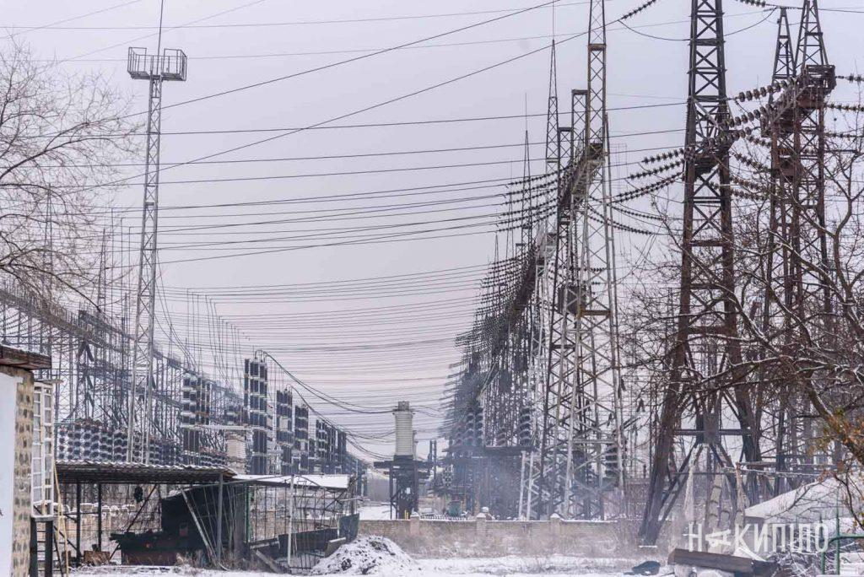

Спільнокошт на електроенергію. Як енергокооператив зарадить проблемам в енергетиці

Криза в енергетиці спричиняє чимало побутових незручностей. І хоча до всього ми вимушено звикаємо, будемо відверті: іноді неможливість зарядити гаджети, розігріти їжу чи погрітися вдома, повернувшись із морозу, дратує. Відчуття, знайоме багатьом, може згуртувати людей для пошуку рішень. Одне з таких — енергетичний кооператив.

Як це працює?

Люди об'єднуються між собою, з бізнесом чи місцевим самоврядуванням, скидаються коштами на сонячні панелі, вітрову чи біогазову установку та розбудовують власну генерацію в межах вулиці, району або населеного пункту.

Все згідно із законами про кооперацію та альтернативні джерела енергії. Подібно до підписки на сервіс за грошовий внесок у кооператив люди отримують стабільну електроенергію і в оселях, і на критичних об'єктах. Що зручно: у разі повного знеструмлення самодостатній енергокооператив працюватиме автономно.

Ідея помічна, проте нині далеко не всім прифронтовим містам і селам під силу скинутися грошима та тримати своє «‎мініобленерго». Натомість підтримати людей можуть бізнес і влада.

Законодавчих бар'єрів для створення енергокооперативів немає... як і охочих їх створювати

Торік Верховна Рада, наслідуючи європейські рекомендації, вперше ввела в українське законодавство поняття громадських енергетичних об'єднань. Та за добрими намірами послідувало сумнівне впровадження: за поточною версією документа, енергетичні об'єднання мають бути суто неприбутковими організаціями, а це суперечить визначенню цих об'єднань у статті 1. Вимога неприбутковості не передбачена й Директивою Євросоюзу, яку Україна адаптує в національне законодавство. Фактично це обмеження, якого в ЄС немає.

Від першого читання законопроєкту минуло пів року, і зрушень у бік заявленого не було, вважає Юлія Усенко, голова Всеукраїнської Агенції Інвестицій та Сталого Розвитку. Експерти слідкують, як розвиватимуться події, і наголошують: головне, чого немає в законі — стимулів від держави, аби люди об'єднувалися в енергоспільноти. Така співпраця могла би полегшити побут під час перебоїв з електроенергією.

«Суттєвих законодавчих перепон для цього я не бачу. Питання в тому, хто наважиться зробити перший проєкт приватної мікромережі. Це одна з форм, в якій може працювати енергокооператив. Зараз нам бракує успішних практик. А їх немає, бо відсутні стимули і від держави, і від неурядових грантодавців, аби хтось почав концепції енергетичних спільнот створювати. Щоб розробляли техніко-економічне обґрунтування: в якому вигляді той чи інший обсяг генерації буде ефективним для потреб громади.

Хтось має створити такий план: активні громадяни, бізнес, муніципальна влада. Для невеликого кооперативу достатньо встановленої потужності 200–500 кВт, аби забезпечити електроенергією кілька вулиць, сільську школу й амбулаторію», — каже Юлія Усенко.

За її словами, у форматі енергокоопертиву простіше налаштувати розподілену генерацію, чого досі бракує громадам.

‎‎«‎Велика генерація залишається хоч і побитим, але хребтом енергосистеми. Україна має велику територію та розгалужені електричні мережі й об'єкти, поєднані в єдину централізовану енергосистему. Від неї неможливо різко відмовитися, та й недоцільно. Проте саме розподілена генерація дозволяє резервувати потреби окремих громад і підприємств. Споживачам це дає більше енергетичної гнучкості й стабільності, поки усунуть пошкодження, збалансують енергосистему та повернуть в нормальний стан».
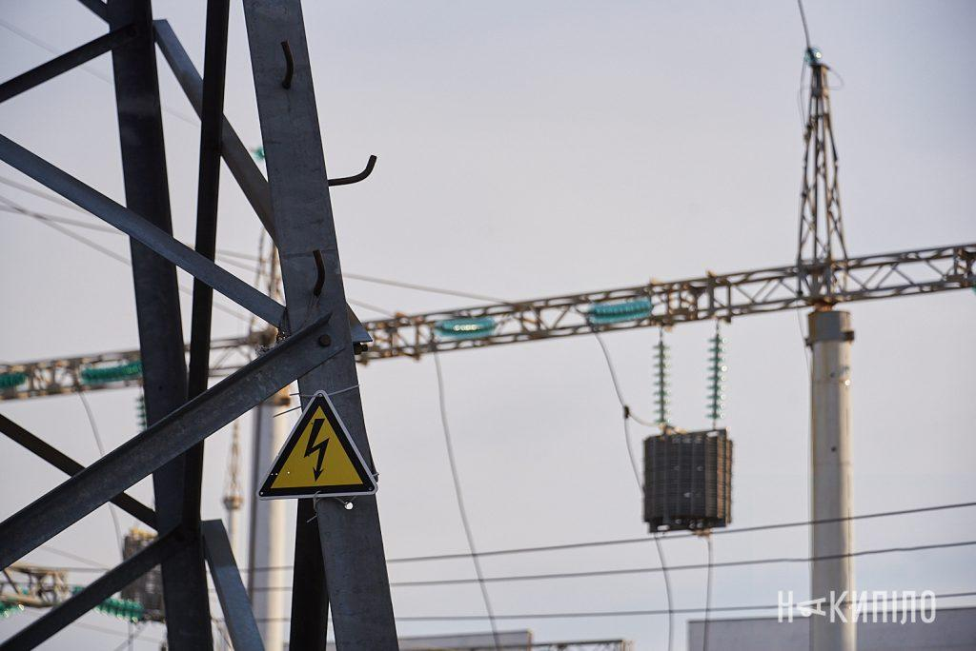

Які формати об'єднань доступні?

- Для жителів

Оптимально, на думку Юлії Усенко, об'єднуватися мешканцям котеджних містечок чи сусідам по дачному кооперативу. Як правило, ці люди давно знайомі, схильні довіряти одне одному, їм легше порозумітися. Спершу можуть об'єднатися вони, а згодом заручитися підтримкою місцевих підприємців і залучити їх у кооператив. Відтак потужності генерації зростуть із кількох сотень кіловат до кількох мегават. Що більшим є енергокооператив, то дешевшим кожному учаснику обійдеться утримання мереж. А зі зростанням потужності системи більше нових користувачів зможуть приєднатися.

- Для бізнесу

Підійде державно-приватне партнерство. Тут бізнес пропонує місцевій владі разом посилити енергетичну безпеку як свого підприємства, так і громади в цілому.

«‎Почати можна з будівництва об'єктів розподіленої генерації та об'єднати їх у мікромережу. Наприклад, базовим вузлом стає місцева лікарня, поруч з якою є поліклініка та амбулаторія. Ця мережа охоплює дві прилеглі вулиці, утворюючи енергоострів. Мешканці вулиць, доєднуючись до кооперативу, свідомо дбають про спільну енергосистему, адже розуміють: підтримуючи роботу системи, вони водночас гарантують енергонезалежність і власного дому, і медичного закладу.

Або коли кілька сусідів ставлять одну потужну гібридну сонячну електростанцію на п'ять будинків замість окремих п'яти СЕС — це теж енергетична кооперація. При цьому вони залишаються споживачами обленерго, але на випадок повного знеструмлення мають резервне джерело живлення, і в них завжди працюватиме спільна сонячна станція. Надлишок енергії можна накопичувати в акумуляторі. Нині в Україні немає прикладів малих систем розподілу. І це натякає на потенційні або існуючі перепони з боку законодавства для регулювання таких систем», — додає Усенко.

Перевага кооперації з комунальними установами

Так легше задіяти профільних фахівців на різних етапах: починаючи з розробки плану кооператива до його експлуатації. Потрібно визначити енергетичні потреби, співставити їх з місцевими ресурсами (земельні ділянки, пропускна спроможність мереж, доступні енергоресурси тощо), підібрати енергетичне обладнання за необхідними параметрами, оцінити вартість і доставку, порівняти пропозиції різних виробників і постачальників. І це ще навіть не пів роботи.

Подальше обслуговування кооператива вимагатиме залученості в різних напрямках. Тож слід завчасно подумати: хто візьме на себе організаційний тягар і працюватиме «‎за лаштунками», а хто розвиватиме енергетичну спільноту на загал.

Що обрати: зелену енергію чи йдемо по-класиці?

Усе залежить від потреб громади та фінансових спроможностей учасників кооперативу. Вони вирішують, які потужності та обладнання потрібні, як організувати обслуговування та балансування в мікромережі. Для балансування вироблених обсягів енергії сонця й вітру доцільно міксувати їх із класичною генерацією. Наприклад, підключити когенераційну установку. Вона здатна виробляти одночасно електроенергію й тепло.

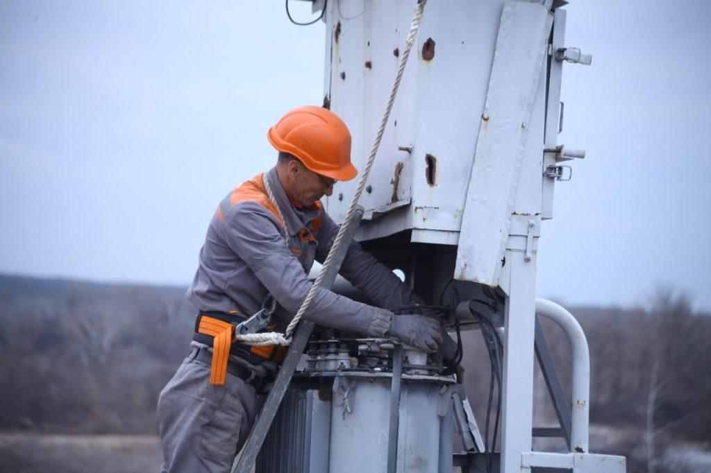

А для обслуговування — приватну компанію чи обленерго?

Що ближче громада до фронту, то більша ймовірність ударів по енергетичній інфраструктурі. Крім «‎Шахедів» і ракетних атак, не виключені поломки в мережі: погода теж інколи лютує. У разі аварій чи для подолання наслідків прильотів кооператив може домовитися про співпрацю з приватною сервісною компанією з електромонтажу. Там є фахівці з необхідними допусками до робіт підвищеної небезпеки. І тоді як з охороною: щомісячна абонплата за послугу стягується, хоч викликали ви бригаду, хоч ні.

Допомогти може й оператор системи розподілу — місцеве обленерго. Але у воєнний час є нюанс: у разі аварії обленерго може не вважати пріоритетними ділянки, які їм не належать, тобто мережі енергокооператива. Ймовірно, ремонтна бригада поїде туди, де розташовані їхні мережі, а вже потім — за іншими адресами.

«Попри домовленості з кооперативом, якщо збитки через несправність мереж обленерго перевищуватимуть суму за умовами договору, то енергетикам буде вигідніше рятувати своє майно, а не чужі мережі‎», — зауважує Юлія Усенко.

При укладенні договору платити доведеться в будь-якому випадку, а далі — як домовитеся. Щось на кшталт пакету послуг «‎Стандарт» — щомісячна фіксована оплата за певний перелік робіт — виглядає справедливо для обох сторін. Додаткові угоди знадобляться на випадок раптової серйозної поломки: коли потрібно швидко замінити дороге обладнання. Тоді вартість купівлі й монтування приладів обговорюється окремо.

Рівні учасники, широкі можливості

Кожен учасник може впливати на рішення щодо поточної й подальшої роботи кооперативу. Незалежно від інвестованої суми, член або членкиня має один голос. Це дозволяє уникнути монополізації та враховувати думки всіх причетних. Наприклад, за результатами голосування на зборах ОСББ обрати дійсно найкраще місце для ‎малої сонячної станції та узгодити право користування об'єктом.

«Масивним житловим комплексам, якщо вони ставлять за мету резервувати електро- та теплопостачання, я раджу розглянути когенераційні рішення: комбіноване виробництво електричної та теплової енергії. Або ж використовувати теплові насоси в поєднанні з гібридними сонячними станціями, тобто з акумуляторами.

Якщо потреби виходять за межі побуту і стосуються обслуговування промислових об'єктів, варто створити централізований енергетичний хаб, банк потужностей. Вибір типів генерації залежить від профілю виробництва: для підприємств із цілодобовим режимом роботи потрібні базові потужності (наприклад, газопоршневі установки), а для пікових денних навантажень — масиви сонячних панелей і промислові системи накопичення енергії (установки зберігання енергії)», — продовжує Юлія Усенко.

У сільській місцевості, вважає фахівчиня, найкраще співпрацювати фермерам із владою. В агросфері додану вартість можна створити залишкам зернових: це готова сировина для виробництва брикетів із біомаси. Від фермерів — стабільний обсяг біовідходів, а від влади — залучення фінансування на проєкт і допомога в організації виробництва на базі комунального підприємства. Тут усі в плюсі: фермери й комунальний сектор отримують брикети за собівартістю, а громада — енергетичну самодостатність і безпечний спосіб утилізації відходів.

Цей шлях підійде і бажаючим виробляти біогаз. Якщо в селі є молочна ферма, зі збродженого гною можна отримати добрива, електрику й тепло — ось ідея проєкту енергетичної кооперації. Оптимальна потужність малої біогазової станції — 2 МВт. Міксуйте різні джерела енергії, додаючи потужності сонячних електростанцій, установок зберігання енергії. Плануйте поетапне введення додаткових генеруючих потужностей. Варіантів безліч, про них слід подумати на етапі складання інвестиційного плану. Так зрозумієте, кого варто залучити в кооператив, хто зробить «‎енергоострів» стійкішим.

При всіх перевагах ні мешканці, ні бізнес не поспішають співпрацювати з владою

Усе через недовіру до чиновників і перестороги, пояснює Юлія Усенко. А раптом закони зміняться, енергокооператив стане збитковим, чи попередні домовленості про партнерство скасують новообрані політики? Люди й так чимало втратили через війну, і перспектива нових боргів відштовхує від самої ідеї співпраці з місцевою владою.

«Від підприємців я постійно чую: “Ми розуміємо, що можна створити енергетичний проєкт у межах приватно-державного партнерства. У нас є на це ресурси, але не хочеться зв'язуватися з владою”. І мене ці настрої дуже засмучують, бо я таку риторику від бізнесу чую не перший рік.

Аби настрої змінилися, багато чого залежить від держави й місцевого самоврядування, від мерів і заступників. Вони мають підтримувати людей, самі пропонувати різні моделі співпраці, готувати інвестиційні проєкти в межах повоєнного відновлення громади — і тут можна закласти й розвиток енергетичних спільнот. Треба звертатися не лише до міжнародних інвесторів, а до місцевих підприємців, вихідців із регіону, де люди хочуть створити кооператив, і пропонувати взаємовигідні умови», — вважає експертка.

Вісім років тому цей шлях обрав Славутич.

Колись — іміджевий проєкт, а нині — основа енергетичної незалежності громади

«Сонячне місто» — перший і наразі єдиний в Україні муніципальний енергетичний кооператив, розташований у Славутичі на Чернігівщині.

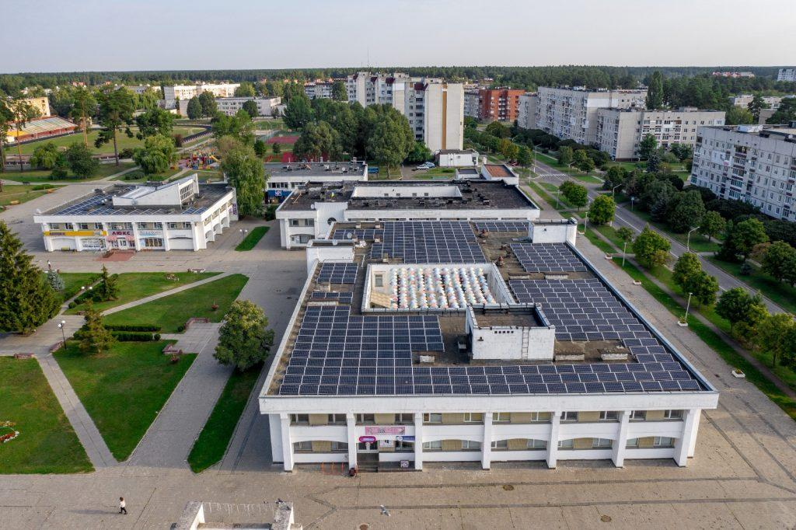

Порівняно з попередніми роками, технічно проєкт значно виріс. Якщо до повномасштабної війни генерація будувалася лише за рахунок сонячних панелей, і станція працювала лише коли в мережі була напруга, то сьогодні завдяки додатковим гібридним інверторам вдається балансувати потужності в період перебоїв електроенергії. Так у місті весь час працює «‎Пункт незламності». На потужностях кооперативу розгортають більшу, стабільнішу систему.

«‎Ми навіть виграли невеликий грант і за ці кошти для більшої стійкості доповнили систему гібридним інвертором, акумуляторами та генератором. Блекаути змусили приймати швидкі рішення та впроваджувати технології, які раніше ми, може, і не намагалися би запровадити в муніципальному секторі.

Зараз на багатьох об'єктах у місті ми використовуємо гібридну систему. Коли інвертор через акумулятори видає електроенергію, вони розряжаються поступово. Якщо в Пункті незламності потрібно 20 Вт лампочку засвітити, то він дає 20 Вт, а коли треба 10 кВт, щоб включити п'ять чайників і кілька телефонів — відповідно, дає 10 кВт. Підсіли акумулятори до 20% — інвертор запускає генератор, і той сам включається, заряджає, а як зарядив — знову зупитився, й акумулятори працюють далі.

У результаті це в рази продовжує термін дії самого генератора, та й менше пального витрачаємо. Грошей вклали на початку, але все злагоджено працює, тож воно того варте. Ми дуже задоволені системою», — розповідає мер Славутича Юрій Фомічев.

Перші суттєві інвестиції «‎Сонячне місто» отримало, як не дивно, не від місцевих, а від вкладників за межами міста. Чимало з них навіть не походили з Чернігівщини, просто щиро вірили в проєкт. У 2018-му енергокооператив був переважно іміджевою історією, згадує мер. Ніхто й уявити не міг, наскільки він виручить у перші тижні повномасштабної війни.

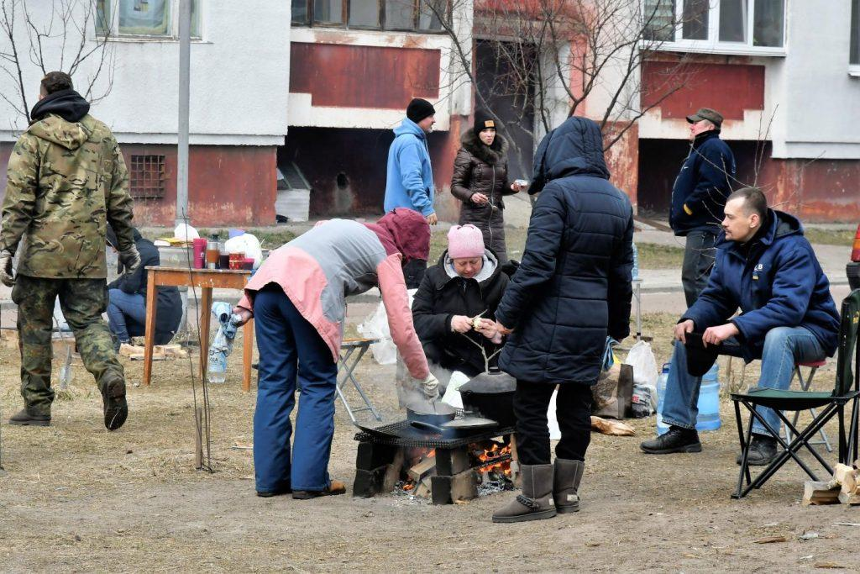

Славутич перебував в оточенні, а потім і під російською окупацією, допоки Сили оборони не зайшли в місто — в квітні 2022 року. Люди пережили блекаути та нестачу опалення, і в тих умовах можливість бодай телефони заряджати й бути на зв'язку з рідними вже була за щастя.

«‎Пам'ятаю, в місті протягом шести діб був суцільний блекаут. Ми були в оточенні, ворог навкруги, нічого не замовиш, не привезеш, “Нова Пошта” не доїде. Тоді ми ще не мали гібридного інвертора, лише мережевий, який не працював у блекаут, і сонячні панелі. Тож кліпали потужності з того, що є, як могли. З'єднали панелі, щоби вийти на потрібну напругу, аби люди могли заряджати гаджети та з новин розуміти, що взагалі відбувається», — розповідає Юрій Фомічев.

Сьогодні жителі дедалі частіше цікавляться, чи буде ще можливість інвестувати в кооператив. Люди бачать, яка з нього користь у складних умовах, вважає мер. За його словами, славутицький кооператив задумувався як проєкт експериментальної сонячної генерації, як спільнокошт і можливість кожного вкластися гривнею в «‎зелену» енергетику та в розвиток міста. Хоча спочатку багато хто не вірив, називали цю ідею «‎фінансовою пірамідою».

«Коли ми починали, зробили пільговий період лише для славутичан, але активність місцевих мешканців була низькою. Потім відкрили можливість інвестувати всім, і завдяки медійності залучили інвесторів із різних куточків України. Коли панелі приїхали, ми встановили обладнання, пішла генерація — тоді імідж почав працювати на нас. Ми довели, що це справді працює, й місцеві підтягнулися із внесками. А зараз розподіляємо між членами кооперативу невикористаний за останні роки дохід».

Прибуток може сформуватися, навіть якщо це не є самоціллю. Бо коли утвориться надлишок енергії, її все одно доведеться кудись подіти.

«‎Як юридична особа, кооператив може торгувати на ринку електроенергії, продавати надлишок обленерго. Маємо досвід із когенераційними установками: місто автономне — забезпечуємо всіх теплом і водою в острівному режимі. А за наявності електропостачання ввечері, в пікові години споживання, надлишок віддаємо в мережу».

Що робити з прибутком — вирішує кооператив

В установчих документах організації прописують цільове використання грошей. Зазвичай воно стосується енергетичних потреб громади. Можна купити додаткове, потужніше обладнання. А можна цим коштом закривати інші нагальні потреби: фінансувати заходи з безбар'єрності, благоустрою тощо.

У Славутичі енергокооператив запланував 5% чистого прибутку віддавати на соціальні проєкти. Під час війни потреби змінилися, але громада вирішила, як може бути корисною. У 2022 році за нерозподілений прибуток кооператив придбав військових облігацій на понад 700 000 гривень.

Людям важлива енергетична самозарадність, та в майбутньому, вважає Юрій Фомічев, подібні об'єднання допоможуть розгортати нові потужності з відновлювальних джерел енергії набагато швидше, ніж це самотужки роблять мешканці, бізнеси й місцева влада за участі громадських організацій. Для європейських партнерів України це сигнал: відновлюючи енергетику, громада рухається в екологічному напрямку, а значить, є сенс підтримувати людей не лише експертними порадами, а коштами та устаткуванням.

Навіть невеликі кооперативи збільшать частку ‎зеленої генерації в Україні

Цього від нас вимагає Євросоюз як від кандидата на членство в ЄС. У Харкова на цей рахунок своє рішення, поки в теорії. Торік міська рада анонсувала проєкт енергетичного хабу. Ідея така: енергозабезпечення міста будуватиметься навколо альтернативних джерел енергії. Які технології використають — невідомо. Досвід планують переймати від французьких партнерів. Подібний хаб працює в Страсбурзі. Кошти на проєкт, окрім донорських, візьмуть із місцевого бюджета. Що з цього вийде — побачимо.

Чи наслідувати приклад Славутича, чи ні — справа кожної громади. Зважайте на першочергові потреби. Якщо шукаєте швидке рішення на випадок блекаутів, масштаб кооператива може все ускладнити. Особливо, якщо годинами доводиться сидіти без світла, а тут ще й збиратися, голосувати, проєкт писати, установчі документи готувати. Не факт, що швидко знайдуться активісти та ті, хто має вільні гроші для інвестицій. Тож поки найбільш реальним виглядає спільнокошт із бізнесом чи комунальним закладом.

Цей матеріал створено в рамках проєкту «‎Клімат Контент Пул» від n-ost.

